Bmw 3

المحرك: لم يحصل محرك السيارة على أي تحديثات، وما زالت مجموعة المحركات بها كما كانت في موديل سنة 2022، حيث تعتمد الفئة الأساسية 330i منها على محرك قوة 255 حصان رباعي الأسطوانات سعته 2.0 لتر، بينما تم تزويد الفئة 330e من السيارة بمحرك كهربائي هجين قوة 288 حصان، أما الفئة M340i فتعمل بمحرك توربيني هجين قوة 382 حصان، وتقنية هجينة بفرق جهد 48 فولت وبسعة 3.0 لتر.

بي أم دبليو 3 Series من الداخل
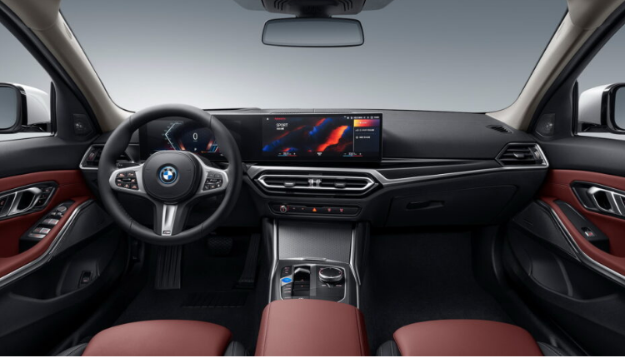عربية بي ام دبليو الفئة الثالثة من الداخل
أكبر تحديثات تم إجراؤها على بي ام دبليو الفئة الثالثة 2023 جاءت من نصيب المقصورة الداخلية، حيث تم توفير شاشة كبيرة منحنية بانسيابية على لوحة العدادات الرقمية الخاصة بالمعلومات الحيوية، وأيضًا شاشة مركزية للترفيه والمعلومات قياس 12,3 بوصة، بالإضافة إلى شاشة قياس 14,9 بوصة للترفيه والمعلومات في المنتصف.
كما تم تحديث لوحة العدادات المركزية بكابينة القيادة الزجاجية، فضلًا عن وجود فتحات تهوية بحجم مع تغيير موضع التحكم في المناخ، حيث انتقلت إلى الكونسول الأوسط، وتم استبدال ناقل الحركة الأوتوماتيكي ثماني السرعات بأداة أصغر بكثير للتبديل، وعلاوة على ذلك تم تزويد السيارة بمزيد من التقنيات خاصةً مع نظام 8 iDrive المرتبط بسيارات السيدان، إلى جانب عدد من الخدمات الأخرى التي يتم التحكم بها من خلال الأوامر الصوتية.
تم إمداد السيارة بمزيد من الخصائص الرقمية المساعدة للسائق، والتي من أبرزها: نظام BMW للخرائط والملاحة، والذي يتوفر بشكل أساسي في كل فئات السيارة، بالإضافة إلى خاصية الاتصال 5G مع نحو 10 أجهزة رقمية يمكنها استعماله والاتصال به، وتمتلك السيارة بعض المواصفات الرياضية، والتي من أهمها: إطاراتها الرياضية 19 بوصة، وعجلة القيادة المغلفة بالجلد الفاخر، بالإضافة إلى الشعار M الموجود بشكل متكرر عليها وكذلك على مقاعد السيارة.

التصميم الخارجي لبي إم دبليو الفئة 3
حصلت سيارة بي ام دبليو الفئة الثالثة 2023 على تحديثات خارجية في شكل السيارة، ومنها تغيير شكل المصابيح الأمامية، وعدم وجوز شبك ضخم كالمعتاد في سيارات BMW 2023، بينما تم تكبير حجم الشبك السفلي الخاص بالواجهة، أيضًا تم تحديث تصميم فتحات التهوية الموجودة بزاوية المصد الأمامي لتأخذ شكل الحرف L يعكس ضوء المصابيح الليد الأمامية، مع اختفاء الشقوق من أسفل العدسات، فضلًا عن زيادة عرض الشبك الرأسي الأمامي.
أما الجهة الخلفية من بي ام دبليو الفئة الثالثة 2023 فإن تصميمها يشبه الطراز السابق، حيث تحتفظ السيارة بالشكل العام للمصابيح الخلفية مع كونها أرق نسبيًا، كما تضم الواجهة الخلفية للسيارة عواكس رأسية متعددة تلتقي مع مخارج العادم في القاعدة على الجانبين.

أنظمة الأمان في بي إم دبليو 3 سيريز 2023
على الرغم من أن شركة السيارات الألمانية BMW تقدم أفضل ما يسعها تقديمه، إلا أنها لا تهتم بالدرجة الكافية بوسائل السلامة والأمان في بي ام دبليو الفئة الثالثة؛ وذلك حرصًا على إبراز السمة الرياضية لسياراتها، وقد تم تزويدها بعدد من الوسائل الخاصة بالسلامة والأمان، والتي من أهما ما يلي:
- خاصية التحذير من التصادم الأمامي للسيارة.
- فرامل تعمل أوتوماتيكيًا.
- نظام مساعد ركن السيارة.
- خاصية تثبيت تكيفي للسرعة.
- نظام الحفاظ على التواجد داخل المسار.

مميزات بي أم دبليو 3 Series
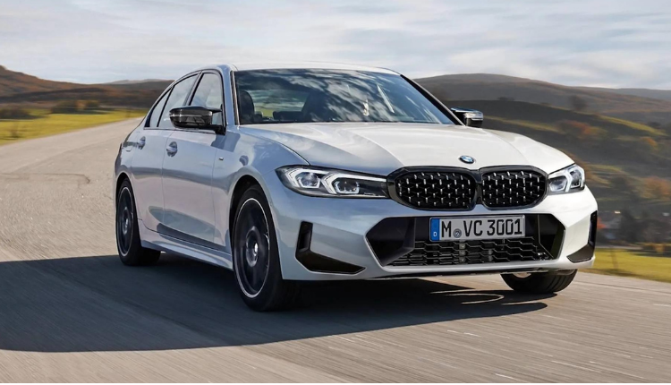مزايا سيارة بي إم دبليو الفئة 3
تتحلى السيارة بي ام دبليو الفئة الثالثة 2023 بعدد من المميزات، والتي من أكثرها أهمية، ما يلي:
- وجود ثلاث محركات قوية في السيارة.
- توفر السيارة قيادة ذات طابع رياضي على الطرق.
- مقصورة السيارة من الداخل تتميز بسعتها، كما تم تزويدها بعدد كبير من التقنيات.
- تصميم خارجي مميز وعصري.
- وجود شاشة رقمية انسيابية في السيارة من الداخل.
- كما تنافس السيارة من حيث سعر بيعها نظيراتها من إنتاج أودي ومرسيدس
المراجعه https://www.youtube.com/watch?v=uqNDq92XYhM
اعلان https://www.youtube.com/watch?v=LqUoLkQ2ym0

